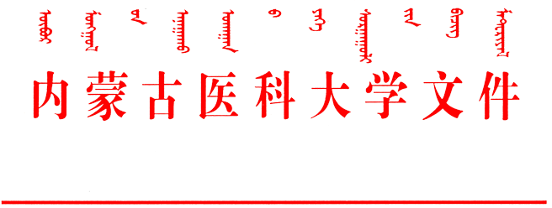

内医校发〔2016〕18号

关于开展2016年度“内蒙古
少数民族专业技术人才特殊培养计划”的通知

各单位、各部门：
根据自治区人社厅《关于开展2016年度“内蒙古少数民族专业技术人才特殊培养计划”的通知》（内人社办发[2016]54号）有关要求，现将有关事宜通知如下：
一、选拔范围和数量
（一）选拔范围
1、科学发展和自主创新的专业领域、重大工程项目中的少数民族专业技术人才；
2、科技、教育、农牧业、卫生、工程等经济发展和社会建设领域中的急需紧缺少数民族专业技术人才；
3、其它专业和领域的具有发展潜力的优秀少数民族专业技术人才。
(二) 选拔数量
2016年度全区特培工作计划区外培养学员40名。其中，学校可推荐5名。
二、培养方式
选拔少数民族专业技术人才，赴区外高校、科研院所和其他国内一流企事业单位进行培养学习，培养期限为1年。
三、选拔条件
（一）拥护中国共产党领导，维护祖国统一和民族团结。
（二）少数民族，身心健康，年龄在45周岁以下。
（三）硕士研究生及以上学历，从事本专业工作8年以上，或具备副高及以上职称，有较高学术技术水平和培养前途。
四、选拔程序
选拔采取个人申请与单位推荐相结合的方式进行。
（一）申请人填写《少数民族特培学员申报表》（附件1），正反面打印一式三份，《2016年度“内蒙古少数民族专业技术人才特殊培养计划”学员汇总表》一份（附件2），连同的电子版和相关证明材料送本学院办公室，各学院要于3月28日前将拟定推荐人选相关材料送人事处，各学院只能推荐1人。
（二）学校按照分配名额推荐人选，经自治区人力资源和社会保障厅审核后，确定培养学员名单并下发报到通知。
（三）学员按照报到通知的要求，携带规定的证件和材料，按时到培养单位报到。
五、学员管理
（一）学员一经录取，原则上不允许变更培养专业和培养单位，如有特殊情况需要调整的，须经自治区人力资源和社会保障厅批准。
（二）学员要严格遵守特培工作的有关规定和学习安排，遵守学校和培养单位的各项规章制度，严格要求自己，认真学习专业技术知识，努力提高专业技术水平。
（三）政治面貌为中共党员的学员要严格按照党章规定，参加培养单位的党组织生活。
（四）学员在学习期间因病或意外事故，无法继续学习的，经培养单位确认属实，报自治区人力资源和社会保障厅批准后可终止学习。
（五）学员培训期满并通过考核以后，由人力资源和社会保障部专业技术人员管理司和自治区人力资源和社会保障厅联合颁发特培结业证书。
（六）有下列情形之一的学员，取消培养资格，5年内不得晋升专业技术职称，并赔偿特培经费。
1、接到报到通知后，无故不参加特培学习的；
2、学习期间，无故停止特培学习的；
3、违反培养单位规章制度，影响恶劣的。
六、其它相关事宜
特培工作所需经费由自治区人才开发基金、学校和个人共同负担。学员学费和住宿费由自治区人才开发基金承担，区外学员每人每年3.3万元，学费和住宿费直接汇给培养单位；学员1年内两次往返路费由学校承担；培养学习期间的餐饮费由学员自理。
联 系 人：吴星南
联系电话：0471-6653056
此通知

附件：1、少数民族特培学员申报表
2、2016年度“内蒙古少数民族专业技术人才特殊培养计划”学员汇总表


内蒙古医科大学
2016年3月23日

抄送：学校党政领导，校长助理 。
内蒙古医科大学党政办公室、人事处 2016年3月23日印
（共印10份）

